УТВЕРЖДАЮ
Глава администрации муниципального образования «Цильнинский район»

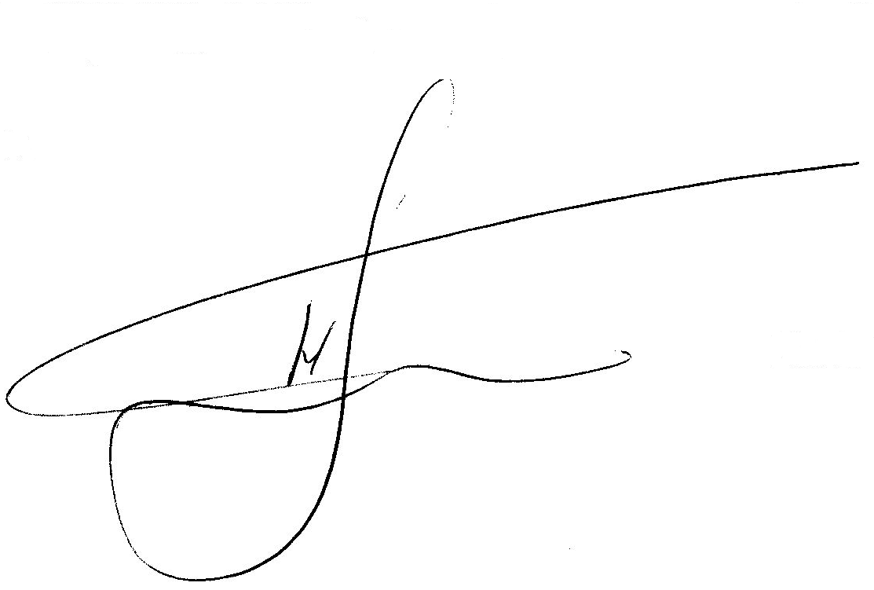
____________________Г.М.Мулянов
_____ ________________2019 года

План
проведения «Единого дня профилактики правонарушений»
на территории муниципального образования «Цильнинское городское поселение» 15.11.2019 года

№  п/п | Наименование мероприятия  и место проведения | Срок исполнения | Исполнители
 | Информирование населения в средствах массовой информации, в информационно-телекоммуникационной сети Интернет о проведении «Единого дня профилактики правонарушений» на территории МО «Цильнинское городское поселение», местах и времени проведения профилактических мероприятий (собраний граждан, приёме граждан, тематических лекций и т.д.). | 11.11.2019 | Администрация МО «Цильнинский район», администрация МО «Цильнинское городское поселение»*.
 | Инструктаж участников «Единого дня профилактики правонарушений» на территории МО «Цильнинское городское поселение»:  - обсуждение предстоящих мероприятий;  - создание рабочих групп;  - расстановка сил и средств (здание администрации)  - инструктаж о мерах личной безопасности.  (Цильнинский район, р/п Цильна, ул. Мира, д.10) | 15.11.2019  09.00-09.30 | Администрация МО «Цильнинский район», администрация МО «Цильнинское городское поселение»*, инспекция УФСИН России по Цильнинскому району*, ОМВД России по Цильнинскому району*, КПДН и ЗП администрации МО «Цильнинский район», Департамент Главного управления труда, здравоохранения и социального развития Ульяновской области в Цильнинском районе, ОГИБДД ОМВД России по Цильнинскому району*, Отдел образования администрации МО «Цильнинский район», Отдел по делам культуры и организации досуга населения администрации МО «Цильнинский район», ПЧ-49*, Большенагаткинская РБ, Служба судебных приставов*
 | лекция «Что такое хорошо и что такое плохо?» | 8.00-8.45 | МОУ Цильнинская СОШ, отдел образования администрации МО «Цильнинский район». администрация МО «Цильнинское городское поселение», КПДН администрации МО «Цильнинский район», Прокуратура Цильнинского района
 | лекция «Я живу - в стране послушании» | 8.00-8.45
 | беседа «Мои права и обязанности» | 8.00-8.45
 | лекция «Закон обо мне, мне о законе» | 8.00-8.45
 | беседа «Зачем мне думать?» | 8.00-8.45
 | беседа «Мы в ответе за свои поступки» | 8.00-8.45
 | «Мы в ответе за свои поступки» | 8.00-8.45
 | «Хулиганство как особый вид» | 8.00-8.45
 | «Жизнь человека высшая нравственная ценность» | 8.00-8.45
 | «В чём смысл жизни? Для чего мы живём» (дискуссия) | 8.00-8.45
 | «Уважение к личности ребенка, как важное условие его воспитания» | 9.00
 | Заседание Совета профилактики | 10.00
 | Индивидуальное консультирование родителей, законных представителей | 13.00
 | «Почему я так поступаю?» групповое занятие | 13.00
 | «Мои проблемы перерастают в конфликт» - индивидуальные беседы | В течение дня
 | «Почему я так поступаю?» групповое занятие | В течение дня
 | Индивидуальное консультирование родителей, законных представителей | В течение дня
 | «Мои проблемы перерастают в конфликт» -индивидуальные беседы | В течение дня
 | Профилактическая беседа «Что изменилось в моём поведении?» | В течение дня
 | «Мы в ответе за свои поступки» - групповая беседа | В течение дня
 | Викторина «Малыш и ПДД» | 7.00-19.00 | МДОУ Цильнинский детский сад «Зёрнышко», отдел образования администрации МО «Цильнинский район», Детская школа искусств
 | Просмотр мультфильмов по правилам безопасного поведения «Аркадий Паровозов спешит на помощь»  Выпуск буклетов по безопасному поведению в быту для родителей малышей | 9.00 | МДОУ Цильнинский детский сад «Терем-Теремок», отдел образования администрации МО «Цильнинский район
 | Конкурс рисунков детей и родителей на сайте ДОУ «Безопасность глазами детей» | 9.00
 | Театрализованное представление «Приключения дорожных знаков» | 10.00
 | Кинолекторий «Будущее без вредных привычек» | 10.00
 | Образовательная деятельность «Интернет безопасность» | 10.00
 | Организация «горячих» линий по вопросам мер социальной поддержки | 09.00-17.00 | Департамент Министерства здравоохранения, семьи и социального благополучия Ульяновской области по Цильнинскому району*
 | Профилактические противопожарные рейды в дома лиц, злоупотребляющих спиртными напитками, неблагополучные семьи | 09.00-12.00  18.00 -21.00 | ПЧ-49* Ульяновской области, ОМВД России по Цильнинскому району*, НД МО «Цильнинское городское поселение»*
 | «Здоровье – драгоценный дар» - книжная выставка-пропаганда | 11:00 ч. | Отдел по делам культуры и организации досуга населения администрации МО «Цильнинский район», МОУ Цильнинская СОШ
 | «Я выбираю жизнь!»- познавательная программа |  | Отдел по делам культуры и организации досуга населения администрации МО «Цильнинский район», Цильнинская межпоселенческая библиотека
 | «Мой стиль жизни сегодня – мое здоровье и успех завтра»- час полезной информации |  | Отдел по делам культуры и организации досуга населения администрации МО «Цильнинский район», Цильнинская межпоселенческая библиотека
 | «О крепком здоровье замолвите слово» - выставка – диалог. |  | Отдел по делам культуры и организации досуга населения администрации МО «Цильнинский район», Цильнинская межпоселенческая библиотека
 | «Вредным привычкам - бой» -выставка– наставление | 09:00 ч. | Отдел по делам культуры и организации досуга населения администрации МО «Цильнинский район», Цильнинская межпоселенческая библиотека
 | «Без привычек вредных жить на свете здорово» -час здоровья | 10:00 ч. | Отдел по делам культуры и организации досуга населения администрации МО «Цильнинский район», Цильнинская межпоселенческая библиотека
 | «Соблюдаем правила жизни» выставка плакатов | 9:00 ч | Отдел по делам культуры и организации досуга населения администрации МО «Цильнинский район», Цильнинская Детская школа искусств
 | «Как приятно не болеть»проведение беседы о профилактике здорового образа жизни. | 09:00 | Отдел по делам культуры и организации досуга населения администрации МО «Цильнинский район», Цильнинская Детская школа искусств
 | «Герои кинофильмов против преступлений»викторина | 14.00 | Отдел по делам культуры и организации досуга населения администрации МО «Цильнинский район», Цильнинская Детская школа искусств
 | Подведение итогов деятельности народной дружины «Защита за 9 мес. 2019 год.  (Цильнинский район, р/п Цильна, ул. О.Кошевого, д.4) | 10.00 -11.30 | Инспекция УФСИН России по Цильнинскому району*, ОМВД России по Цильнинскому району*, ОМВД России по Цильнинскому району*, НД МО «Цильнинское городское поселение» *
 | Рассмотрение вопросов по трудоустройству осужденными к исправительным и обязательным работам, а также с целью выделения вакантных мест для отбывания наказания в виде исправительных работ с участием руководителей организаций | 11.30-12.00 | Инспекция УФСИН России по Цильнинскому району *, администрация МО «Цильнинское городское поселение»*, прокуратура Цильнинского района*, администрация МО «Цильнинский район»
 | Патронат на дому приемных семей и семей, находящихся в социально опасном положении  (все населенные пункты поселения) | 10.00-17.00 | Отдел опеки и попечительства, КЦСОН администрации МО «Цильнинский район»
 | Проведение профилактического обхода участковыми уполномоченными полиции административных участков, выявление мест концентрации антиобщественных элементов, притонов для употребления наркотических средств  (все населенные пункты поселения) | 10.00-18.00 | ОМВД России по Цильнинскому району*, НД МО «Цильнинское городское поселение»*
 | Проведение профилактической работы с родителями, уклоняющимися от уплаты алиментов по месту жительства (населенные пункты поселения) | 10.00-18.00 | Служба судебных приставов*, КПДН и ЗП администрации МО «Цильнинский район»
 | Рейд по выявлению правонарушений на потребительском рынке, в сфере оборота алкогольной и спиртосодержащей продукции  (р.п. Цильна) | 10.00-12.00  17.00-21.00 | ОМВД РФ по Цильнинскому району*, члены НД МО «Цильнинское городское поселение» *, администрация МО «Цильнинский район»
 | Проверка объектов с массовым пребыванием людей на предмет соблюдения мер антитеррористической защищенности  (все населенные пункты поселения) | 13.00-15.00 | ОМВД России по Цильнинскому району*, НД МО «Цильнинское городское поселение»*, отдел ГО, ЧС и МП администрации МО «Цильнинский район»
 | Профилактический рейд, в ходе которого планируется посещение семей, находящихся в социально опасном положении, а также несовершеннолетних, состоящих на учете в группе по делам несовершеннолетних, с целью раннего выявления детей и семей, находящихся в социально опасном положении.  (все населенные пункты поселения) | 13.00–18.00 | Администрация МО «Цильнинский район», администрация МО «Цильнинское городское поселение»*, ОМВД России по Цильнинскому району*, КПДН и ЗП администрации МО «Цильнинский район», Департамент Главного управления труда, здравоохранения и социального развития Ульяновской области в Цильнинском районе, ПДН ОМВД России по Цильнинскому району*, Отдел образования администрации МО «Цильнинский район», Большенагаткинская РБ
 | Беседы с должниками за жилищно-коммунальные услуги  (Цильнинский район, р/п Цильна, ул. Мира, д.10) | 14.00–16.00 | Администрация МО «Цильнинское городское поселение»*
 | Подведение итогов первого и второго этапа «Единого дня профилактики правонарушений» в МО «Цильнинский район»  (Цильнинский район, с.Б.Нагаткино, ул. Садовая, д.4). | 15.00-16.00 | Администрация МО «Цильнинский район», администрация МО «Цильнинское городское поселение»*, инспекция УФСИН России по Цильнинскому району*, ОМВД России по Цильнинскому району*, КПДН и ЗП администрации МО «Цильнинский район», Департамент Главного управления труда, здравоохранения и социального развития Ульяновской области в Цильнинском районе, ОГИБДД ОМВД России по Цильнинскому району*, Отдел образования администрации МО «Цильнинский район», Отдел по делам культуры и организации досуга населения администрации МО «Цильнинский район», ПЧ-49*, Большенагаткинская РБ, Служба судебных приставов*
 | Посещение одиноко проживающих граждан, инвалидов, семей с детьми инвалидами, участников ВОВ, многодетных семей, беременных  (населенные пункты Цильнинского городского поселения) | 16.00-20.00 | Администрация МО «Цильнинский район», администрация МО «Цильнинское городское поселение»*, ОМВД России по Цильнинскому району*, КПДН и ЗП администрации МО «Цильнинский район», Департамент Главного управления труда, здравоохранения и социального развития Ульяновской области в Цильнинском районе, Отдел образования администрации МО «Цильнинский район», Большенагаткинская РБ
 | Рейд по проверке объектов ТМЦ на предмет их технической укрепленности от преступных посягательств  (все населенные пункты поселения) | 17.00- 22.00 | ОМВД РФ по Цильнинскому району*, члены НД МО «Цильнинское городское поселение» *
 | Рейд в жилом секторе, местах массового досуга молодежи в целях пресечения правонарушений, в т.ч. распития спиртных напитков, употребления наркотических средств, соблюдения требований о тишине и несовершеннолетних, находящихся в позднее время на улице без сопровождения взрослых.  (все населенные пункты поселения) | 17.00- 23.00 | ОМВД РФ по Цильнинскому району*, члены НД МО «Цильнинское городское поселение» *
 | Проверках граждан, проживающих без регистрации – все (населенные пункты поселения) | 17.00-22.00 | ОМВД РФ по Цильнинскому району*, члены НД МО «Цильнинское городское поселение» *
 | Осуществление контроля за исполнением обязанностей, запретов и ограничений лицами, которым судом установлен административный надзор, а также лицами, осужденными к мерам наказания без изоляции от общества, имеющими ограничения, запреты и обязанности  (все населенные пункты поселения) | 21.00-23.00 | Инспекция УФСИН России по Цильнинскому району *, ОМВД России по Цильнинскому району*, администрация и народная дружина МО «Цильнинское городское поселение»*
 | Патрулирование улиц сел поселения в целях профилактики ДТП | в течение дня | ОГИБДД ОМВД России по Цильнинскому району*, народная дружина и администрация МО «Цильнинское городское поселение»*
 | Обобщение и представление информации о результатах проведения «Единого дня профилактики правонарушений» на территории муниципального образования «Цильнинское городское поселение».  Информирование населения о результатах проведения «Единого дня профилактики правонарушений» через средства массовой информации. | 18.03.2019 | Администрация МО «Цильнинский район», администрация МО «Цильнинское городское поселение»*, инспекция УФСИН России по Цильнинскому району*, ОМВД России по Цильнинскому району*, КПДН и ЗП администрации МО «Цильнинский район», Департамент Главного управления труда, здравоохранения и социального развития Ульяновской области в Цильнинском районе, ОГИБДД ОМВД России по Цильнинскому району*, Отдел образования администрации МО «Цильнинский район», Отдел по делам культуры и организации досуга населения администрации МО «Цильнинский район», ПЧ-49*, Большенагаткинская РБ, Служба судебных приставов*

Начальник управления правового и кадрового обеспечения
администрации МО «Цильнинский район» Т.В.Голубева

исп.
Голубева Т.В.
8-84245-2-24-64
Понетаев А.В.
8-84245-31-4-95

